群脉
官方网址：https://www.maiscrm.com/
参选类别：年度数字营销影响力技术公司
公司简介及核心优势
上海群之脉信息科技有限公司（简称“群脉”），是国际领先的营销技术公司之一，致力于帮助企业进行全域用户管理。基于SaaS+PaaS的一体化平台，以高适用的全域用户运营平台及运营服务，为企业数字化转型提供全面高效的解决方案。
经过多年发展沉淀，群脉已经服务了联合利华、纳爱斯、元祖、康师傅、达能、波司登、FILA、GE等数百家行业领军企业，覆盖快消、食品饮料、鞋服、美妆、母婴、医药健康、汽车等行业，助力企业在新消费浪潮中实现数字化变革与升级。

群脉产品以数据中台CDP为基础，配合CEM(D2C互动营销）、MA(D2C智能营销）、CRM（D2C全域会员）、SFE（S2b2C导购赋能）、PTR（D2C私域零售）五大应用中台，通过不同功能模块排列组合，可匹配多种用户运营业务场景，形成群脉独有的「1+5=N」完备产品矩阵，不断拓宽行业边界，提供更优的企业级服务。
数字营销领域突出成绩
2022年群脉作为企业微信官方认证服务商，腾讯智慧零售千域计划年度认证合作伙伴，斩获金鼠标年度数字营销影响力技术公司，弯弓Digital2022中国营销技术弯弓奖年度最佳SCRM服务商、36Kr"FUTURE2022 优选新消费服务商”、胖鲸智库「品牌拍档BrandPartner20|50」「数字化创新案例」和「数字化创新产品」等二十多项行业殊荣。
同时，2022年7月，群脉在中国通信标准化协会提出的Martech标准体系建设计划中，群脉牵头的SCRM标准建立项目正式获批立项，该标准预计2023年发布。
服务的主要客户
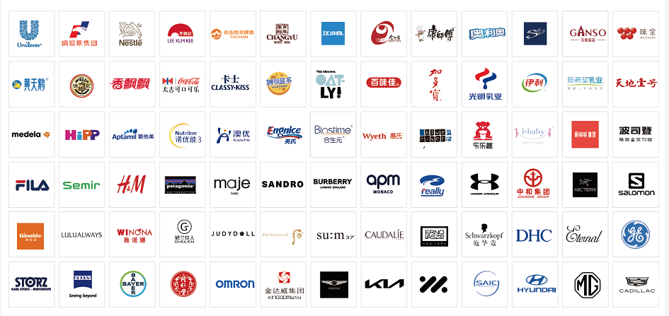
备注：图为部分客户，排名不分先后

